员工编号：
2020年度卫生专业技术资格考试登记表
考 区 | 考 点 |  |  |  |  |  |  |  |  |  |  | 档 案 号 |  |  |  |  |  |  |  |  | 报名序号
内蒙古 | 区直
基本信息 | 姓 名 |  |  |  |  |  |  |  | 性别 |  |  |  | 民 族 |  |  |  |  |  |  |  | 小二寸白底彩照
基本信息 | 出生日期 |  |  |  |  |  |  |  | 身份证号
报名信息 | 报考专业 |  |  |  |  |  |  |  |  | 报考类别
报名信息 | 从事专业年限 |  |  |  |  |  | 现有资格年限 |  |  |  |  |  |  | 报考次数
教育情况 | 报考类别最高学历 |  |  |  |  |  |  |  | 毕业专业 |  |  |  |  |  |  |  | 毕业年月
教育情况 | 毕业学校
审  查  意  见 | 所在单位人事部门或档案存放单位审查意见：  内蒙古医科大学附属医院 人事部(印章)  2020年1月 日 |  |  |  |  |  |  | 报名点审查意见：  印 章（经办人签字）  2020年 1 月 日 |  |  |  |  |  |  |  |  |  | 盟市人事部门资格审查意见：  印 章  2020年 月 日
审  查  意  见 | 自治区卫生专业技术资格考试机构意见：  印 章  2020年 月 日 |  |  |  |  |  |  |  |  |  |  | 自治区人事厅备案意见：  印 章  2020年 月 日
考试成绩 | 基础知识 |  |  |  | 相关专业知识 |  |  |  |  |  |  |  | 专业知识 |  |  |  |  |  | 专业实践能力
资格证书编号

《2020年度卫生专业技术资格考试登记表》填表说明及注意事项：
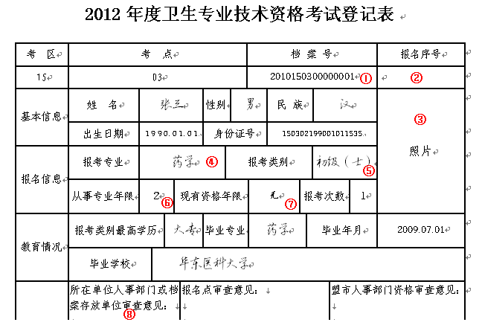
工号：___

此表黑色碳素笔填写禁止涂改
左上角“员工编号”填写本人工号（工号须与姓名相符，否则后果由考生自己承担），考区：内蒙古，考点：区直。
①“档案号”项，往届考生必须填写档案号，以保证上年成绩能够正常滚动；
②“报名序号”项填写网报后生成的报名序号；
③“照片”项统一为近期白底小二寸彩色免冠照片；
④“报考专业”项按要求填写所报专业名称；
⑤“报考类别”项按要求分别填写“初级（士）、初级（师）、中级”三个选项；
⑥“从事专业年限”项指参加工作的具体时间，如：2009年4月至2010年4月为一年，不按年份来计算；

⑦“现有资格年限”项填写现取得与报考专业相同的资格证书取得时间，时间计算方法同⑥；
⑧考生不做填写，审查合格后单位加盖公章。
审查意见、考试成绩、资格证书编号一栏均不填写！
因格式原因《2020年度卫生专业技术资格考试登记表》打印时须调整在一张页面单面打印。
3．所有参加2020年度卫生专业技术资格考试报名考生，须严格按文件要求填写相应表格并提供相关材料，同时要在指定时间到指定地点进行报名资格审核及确认，超过期限或未按要求填写相关表格的考生，一律不予审核。

